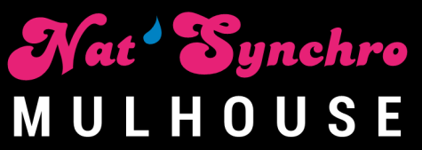 | Procuration pour l’assemblée générale  vendredi 6 octobre 2023 à 19h00  Centre sportif régional Mulhouse.

Je soussigné, membre de l'association Nat’Synchro Mulhouse donne pouvoir à pour me représenter à l'Assemblée Générale.

Fait à , le .

Signature
(précédée de la mention manuscrite "Bon pour pouvoir")

